WEB1022

Lab 2

Sinh viên:

Nguyễn Ngọc Huy

Giảng viên:

Thầy Nguyễn Thanh Điền

Môn học:

Quản trị website

# Phần 1: CẤU HÌNH DOMAIN

1. Trỏ Domain với Nameserver.

Bước 1: Đăng nhập vào trang quản trị Hosting.

Bước 2: Đăng nhập vào trang quản trị Domain

Bước 3: Ở trang quản trị Hosting, tìm phần domain chọn addon domain.

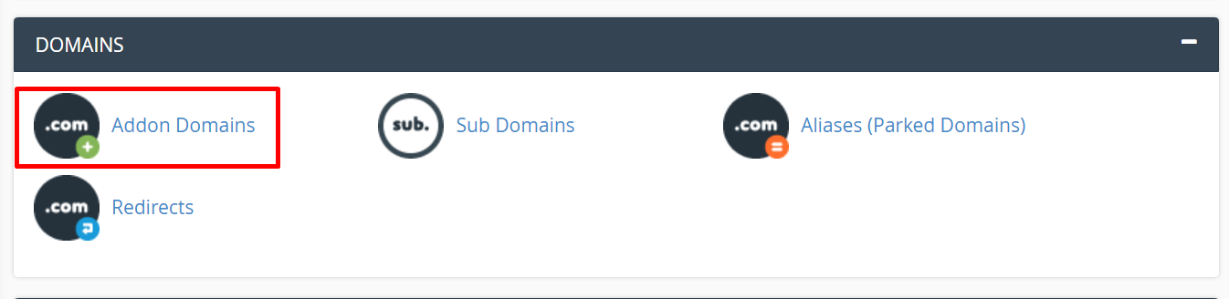

Bước 3: Copy các nameserver của hosting.

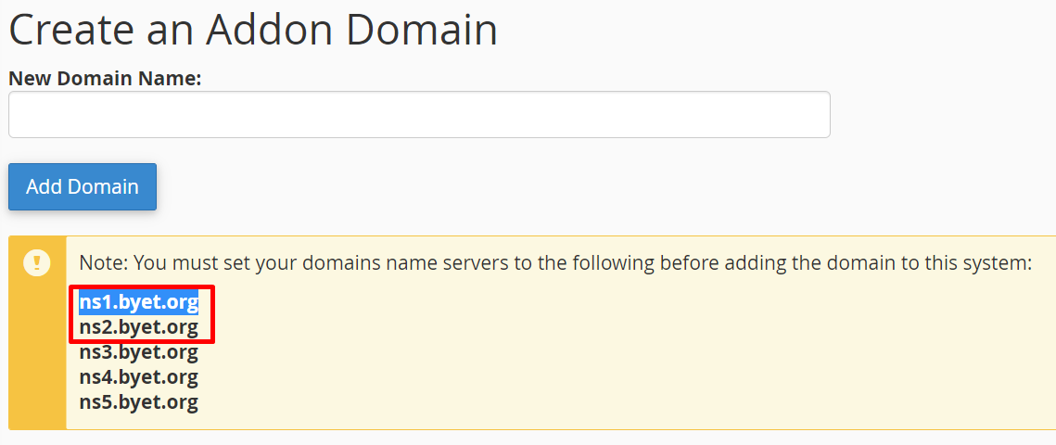

Bước 4: Chọn Manager Domain mà bạn muốn trỏ về hosting.

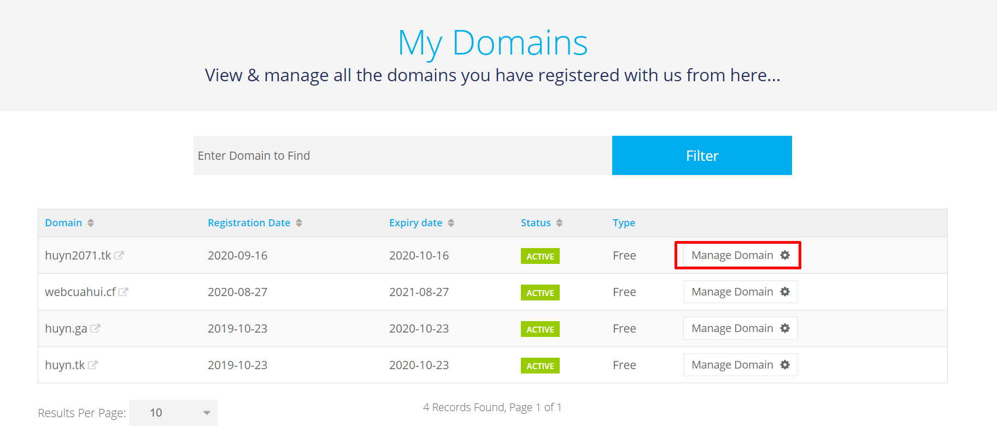

Bước 5: Mở menu Management Tools, bạn chọn Nameservers.

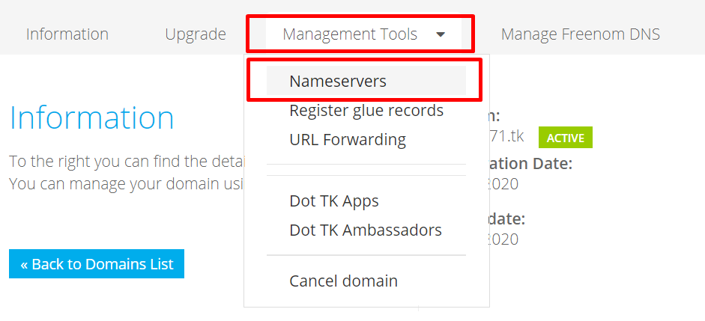

Bước 6: Điền các nameserver đã copy từ trước vào form, sau đó nhấn nút Change Nameservers.

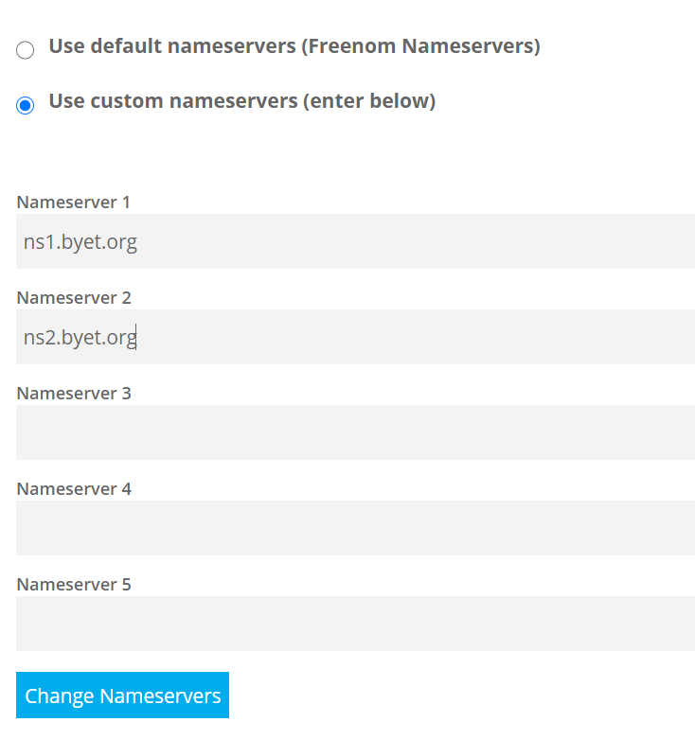

Bước 7: Quay về trang quản trị hosting, điền domain đã được trỏ về và nhấn nút add domain.

